ПС-14 задание по математике 18.04.20

Тема занятия
Практическая работа №119 по теме «Сфера и шар»

Работу выполнить в рабочих тетрадях, скан работы оправить на почту marina.-2277@mail.ru

1. Повторить теоретический материал п.64-67 учебника «Геометрия 10-11» (Атанасян)
2. Выполнить практическую работу по вариантам

Методические указания
Теоретический материал
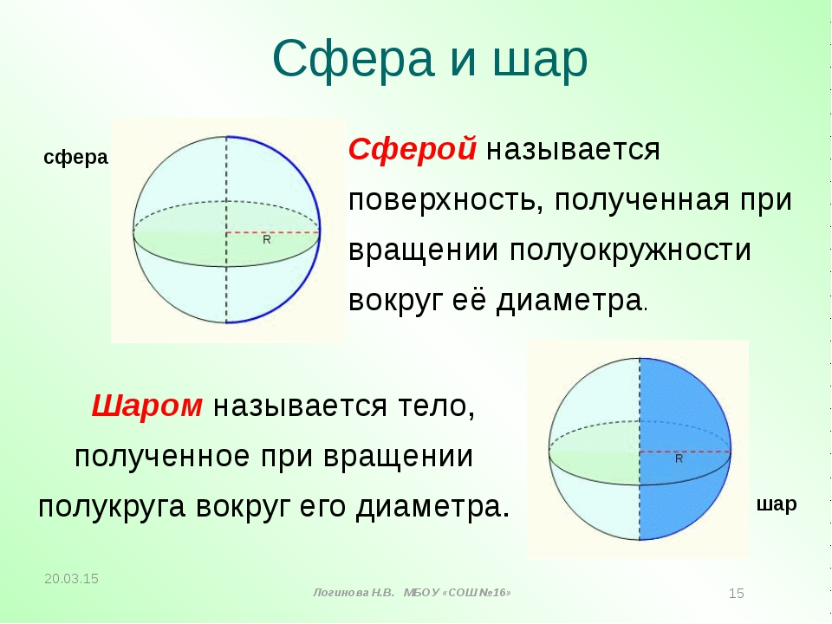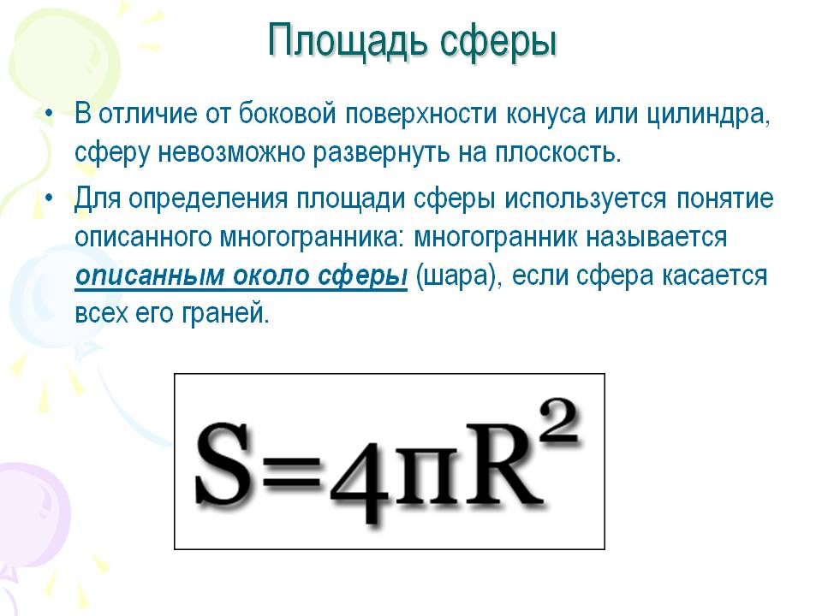
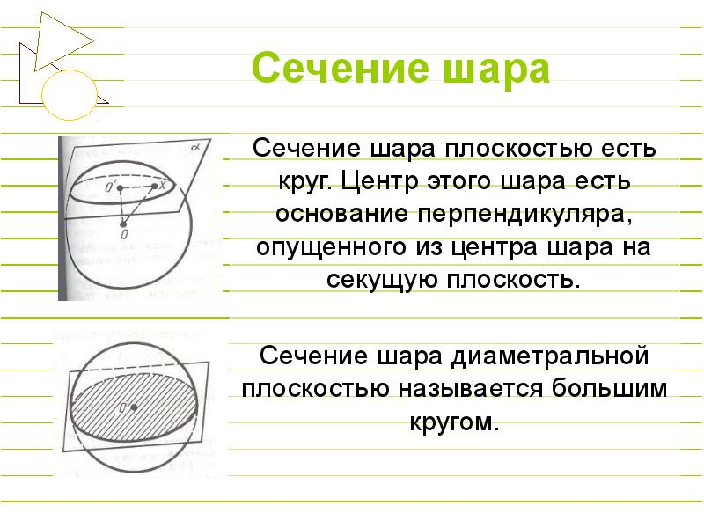

Части шара
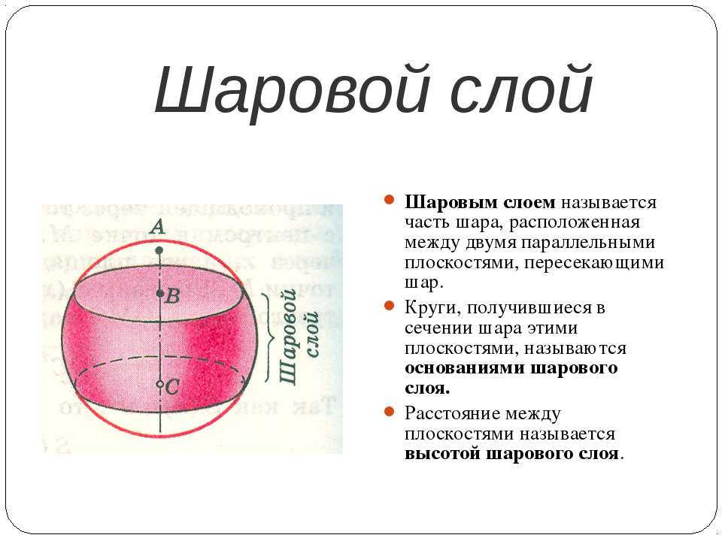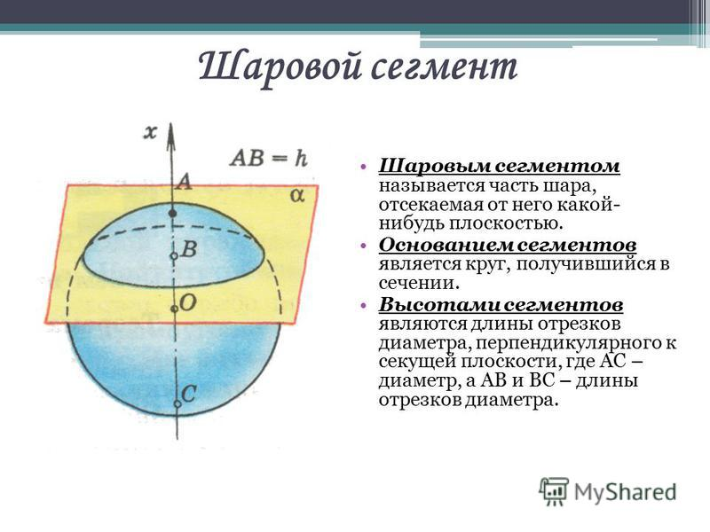

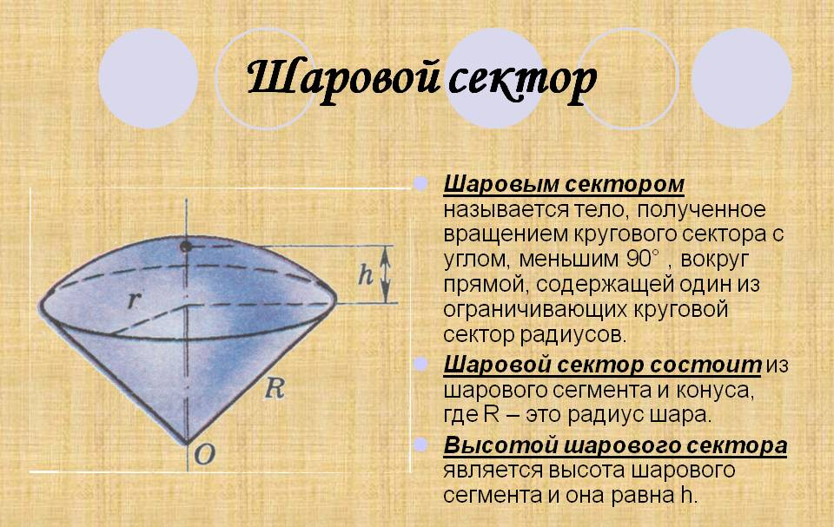
Пример задачи :
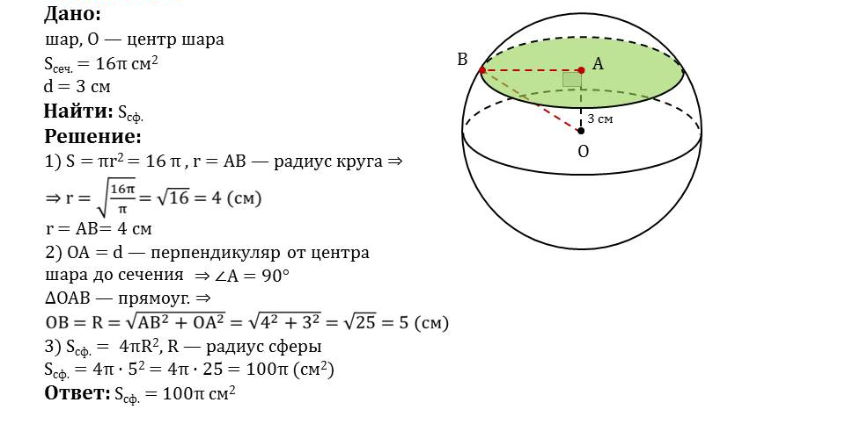

Задания практической работы:
1вариант.
1.Выберите верное утверждение.
а) Если точка удалена от центра сферы на расстояние, больше радиуса сферы, то она не принадлежит сферы.
б) Центр сферы не принадлежит данной сфере.
в) Всякое сечение сферы плоскостью есть окружность.
2.Сколько квадратных метров шелковой материи надо взять для приготовления оболочки воздушного шара диаметром 12 м, если на швы надо прибавить 5% материала?
3.На позолоту 1 кв. м купола идет 1 г золота. Сколько потребуется золота, чтобы позолотить купол окружностью 20 м? Форма купола – полусфера.
4.Сколько потребуется краски, чтобы покрасить шар диаметром 22,4 м, если на окраску 1 м² уходит 120г краски?
2 вариант.
1.Выберите верное утверждение.
а) Сфера может быть получена в результате вращения полуокружности вокруг диаметра.
б) Тело, ограниченное сферой, называется шаром.
в) Всякое сечение сферы есть круг.
2. На окраску шара диаметром 1,5 дм расходуется 50 г краски. Сколько краски требуется для окраски шара диаметром 3 дм?
3.Сколько метров шелковой материи шириной 1,1 м надо для изготовления воздушного шара, радиус которого 2 м? На соединение и отходы идет 10% материала.
4. Сколько потребуется краски, чтобы покрасить полушар диаметром 22,4 м, если на окраску 1 м² уходит 120г краски?

Критерии оценивания:
«3»-верно выполнено 2 задания
«4» верно выполнено 3 задания
«5» -верно выполнено 4 задания

